I2C部分

裸机

在realtouch\drivers\stm32_i2c.c 找到一个貌似可以用的i2c驱动。但是在我移植24C02程序过来之后发现不能使用。发现从机没有应答。

于是找原板程序测试，还是不行。明天再测试。找找程序哪里有问题。

经过测试原板程序没有问题，那么问题就在rtt的驱动上面了，手里面没有逻辑分析仪，这个就麻烦了。。。。。买一个？还是自己用STM32做一个简单的东西出来玩玩？？哈哈。。。。。玩玩吧，反正也是在玩。

在网上找到一个开源的逻辑分析仪PC端，只需要移植STM32端就可以了。也在rtt上面做吧，顺便可以熟悉熟悉rtt。做一个东西真的不容易啊。。。。好多东西要学。。不过，呵呵。

决定开始移植逻辑分析仪。。。。。。。。可以参考网上开源的代码。但是不是我说，那份代码写得太恶心了。。简直没法看了。

把代码封装好，把前几天看的一些思想用进去。。。加油。

I2C BUS (模拟)

20150815 这个部分完成：

下图是写好GPIO驱动之后用逻辑分析仪捕获到的图

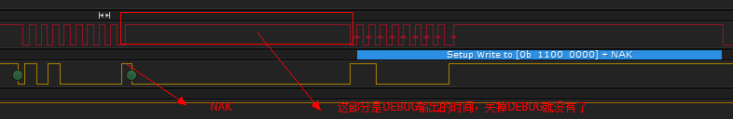

从图中可以看出第一次传输数据时没有接收到ACK，但是用开发板自带的程序测试是可以通过的，所以这里是程序没有处理好。

1. GPIO没有进入输入模式。
2. rtt 驱动代码处理有问题。

最后在反复定位到i2c-bit-ops.c中的

rt_inline rt_bool_t i2c_waitack(struct rt_i2c_bit_ops *ops) 函数，发现这里直接读SDA的值，然后怀疑这里没有让GPIO进入输入模式，于是在函数开始的地方加入如下红色代码，就能成功收到ACK信号。

rt_inline rt_bool_t i2c_waitack(struct rt_i2c_bit_ops *ops)

{

rt_bool_t ack;

SDA_H(ops);

i2c_delay(ops);

ack = !GET_SDA(ops); /* let stm32 gpio into input mode */

if (SCL_H(ops) < 0)

{

bit_dbg("wait ack timeout\n");

return -RT_ETIMEOUT;

}

ack = !GET_SDA(ops); /* ACK : SDA pin is pulled low */

bit_dbg("%s\n", ack ? "ACK" : "NACK");

SCL_L(ops);

return ack;

}

下载代码后发现还是没有成功，逻辑分析仪找到的图如下：

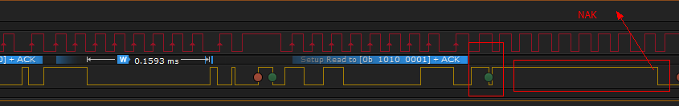

发现分析仪根本没有分析这部分（时钟没有箭头），而且可以看到这里的读到的数据全都是1，说明这里可能和上面一样，没有让GPIO进入输入模式就直接读数据了。于是想上面一样在代码中加入红色代码，成功。

static rt_int32_t i2c_readb(struct rt_i2c_bus_device *bus)

{

rt_uint8_t i;

rt_uint8_t data = 0;

struct rt_i2c_bit_ops *ops = bus->priv;

SDA_H(ops);

GET_SDA(ops);/* let stm32 gpio into input mode */

i2c_delay(ops);

for (i = 0; i < 8; i++)

{

data <<= 1;

if (SCL_H(ops) < 0)

{

bit_dbg("i2c_readb: wait scl pin high "

"timeout at bit %d\n", 7 - i);

return -RT_ETIMEOUT;

}

if (GET_SDA(ops))

data |= 1;

SCL_L(ops);

i2c_delay2(ops);

}

return data;

}

逻辑分析仪图像如下：

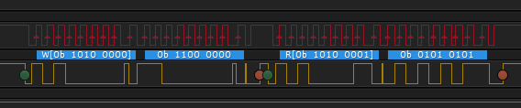

I2C BUS (硬件)

MPU6050

测试的时候发现硬件有问题 SCL 和SDA 两根线画反。改正过来之后网上找了一个程序，硬件，软件I2C都能够读取到数据。相关程序参考本目录下的相关工程，看名字就知道。

接下来等I2C BUS 搞定之后就能够集成到RTT上面去了。